**Аппаратное обеспечение**

Аппаратное обеспечение состоит из следующих частей:

* 20-и рабочих мест, в каждое из которых входит:
  + Стационарный компьютер
  + Устройство вывода изображения “Монитор Dell”
* Экран с проектором
* Система хранения данных

Техническая характеристика (конфигурация) оборудования описывается в паспорте.

На Рисунке 1 указана планировка помещения и расположения оборудования.

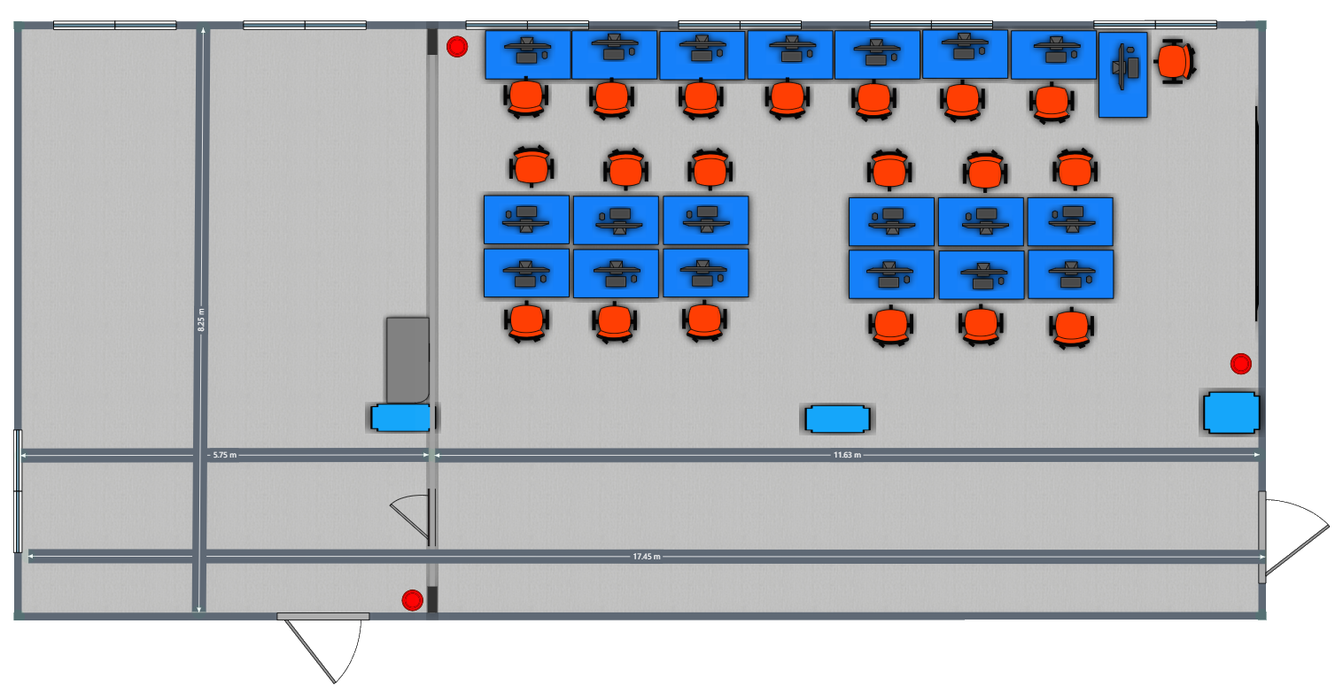

Рисунок 1. Кабинет 313б.